Giải bài tập Unit 8 A Closer look 1 tiếng Anh 6 sách Kết nối tri thức giúp các em học tốt Tiếng Anh 6.

Giải bài tập Tiếng Anh 6 Unit 8 A Closer look 1
Thực hiện các yêu cầu của sách giáo khoa khi giải bài tập Tiếng Anh 6 Kết nối tri thức tập 2 trang 18 về từ vựng và phát âm.

Vocabulary

I. Write the right words under the pictures
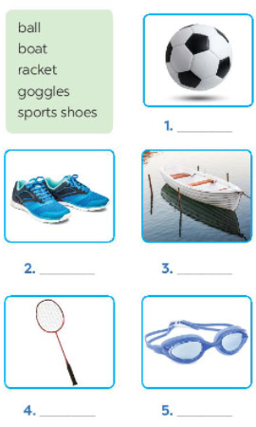
Answer
1. ball
2. sport shoes
3. boat
4. racket
5. goggles

II. What sports are these things for? Match each thing in column A with a sport in column B
A | B
1. bicycle  2. ball  3. boat  4. goggles  5. racket | a. boating  b. swimming  c. cycling  d. ball games  e. badminton
Answer
1. c
2. d
3. a
4. b
5. e

III. Fill each blank with one of the words from the box
champion competition sporty marathon congratulations
1. She won an international sports .............
2. He became the world tennis .................... when he was very young.
3. “Can you send my ......... to the winner of the contest?”
4. My friend David is very ............ He does exercise every day.
5. The first ............ took place in 1896.
Answer
1. Competition
=> She won an international sports competition.
2. champion
=> He became the world tennis champion when he was very young.
3. congratulations
=> “Can you send my congratulations to the winner of the contest?”
4. sporty
=> My friend David is very sporty. He does exercise every day.
5. marathon
=> The first marathon took place in 1896.

Pronunciation

IV. Listen and repeat. Pay attention to the sounds /e/ and /ae
1. /e/ : chess tennis exercise contest
2. /ae/ : racket match marathon active

V. Listen and repeat. Underline the words having the sounds /e/ and /ae
1. They cannot take part in this contest.
2. They began the match very late.
3. Please get the racket for me.
4. We play chess every Saturday.
5. My grandpa is old, but he's active.
Answer
/e/: contest, began, very, get, chess, every
/ae/: cannot, match, racket, Saturday,grandpa, active
-/-
Giải bài tập Tiếng Anh 6 Unit 8: Sports and Games - A closer look 1 sách Kết nối tri thức do Đọc tài liệu tổng hợp, hi vọng sẽ giúp các em học tốt môn Tiếng Anh 6 thật thú vị và dễ dàng.

